附件

2022年10月份福州市物流业景气指数（LPI）情况

2022年10月下旬，新冠肺炎疫情在全市各地多点散发，物流业运行虽有所波动，但基本保持平稳态势。10月份，福州市物流业景气指数（LPI）较上月回落1.0个百分点，为51.2%。12个单项指数“二升十降”：其中，平均库存量指数与资金周转率指数分别上升0.1与0.3个百分点；其余十项指数下降，指数降幅在0.2至7.3个百分点之间；其中主营业务利润指数回落7.3个百分点（见表）。

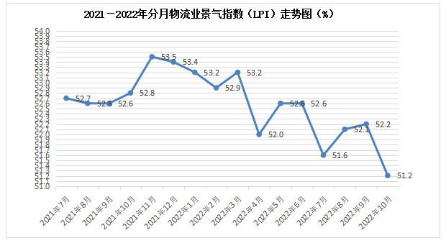

**图1 2021-2022年分月福州市物流业景气指数（LPI）走势图**

**计量单位：%**

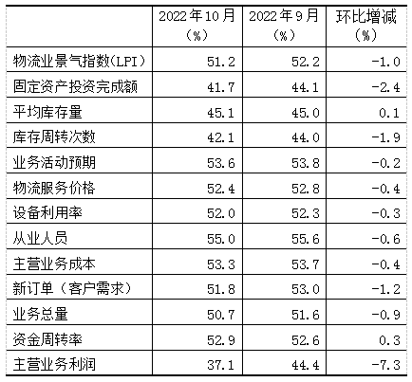

**表 2022年10月福州市物流业景气指数（LPI）环比变化情况**

****1.物流市场需求增速放缓。****10月份，福州市新订单指数为51.8%，比上月回落1.2个百分点。分行业看，主要是运输业新订单指数为52.3%，回落3.6个百分点；装卸搬运和仓储业新订单指数为56.8%，回升5.0个百分点；多式联运和运输代理业新订单指数为49.2%，回升1.1个百分点。分A级企业看，主要是5A级企业新订单指数回落50.4个百分点，为32.5%；4A级企业新订单指数回落18.4个百分点，为47.8%；3A级企业新订单指数回升9.9个百分点，为55.0%。

****2.业务总**量指数回落幅度加大。**10月份，福州市业务总量指数为50.7%，比上月回落0.9个百分点，比9月份回落幅度加大0.3个百分点。**分行业看，主要是**运输业业务总量指数为53.2%，回落1.9个百分点；装卸搬运和仓储业业务总量指数为49.5%，回落1.5个百分点；多式联运和运输代理业业务总量指数为47.6%，回升3.9个百分点。**分A级企业看，主要是**5A级企业业务总量指数回落50.2个百分点，为31.4%；4A级企业业务总量指数回落13.2个百分点，为46.3%；3A级企业业务总量指数回升8.7个百分点，为51.5%。

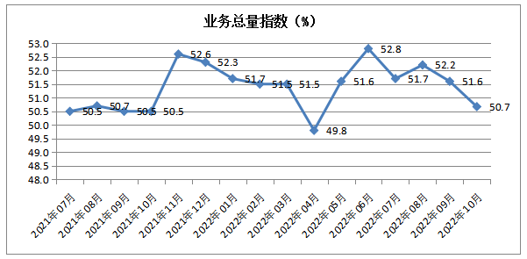

**图2 2021年-2022年业务总量指数走势图**

**3.物流从业人员指数仍位于较高景气区间。**10月份，福州市从业人员指数为55.0%，虽比上月回落0.6个百分点，但仍保持在55.0%以上较高景气区间。**分行业看，主要是**运输业从业人员指数为54.8%，回落0.2个百分点；装卸搬运和仓储业从业人员指数为56.7%，回升0.6个百分点；多式联运和运输代理业从业人员指数为51.5%，回升0.5个百分点。**分A级企业看，主要是**4A级企业从业人员指数回落5.3个百分点，为57.0%；5A级企业从业人员指数回升0.5个百分点，为51.5%；3A级企业从业人员指数回升2.2个百分点，为54.8%。

**4.企业资金周转情况良好。**10月份，福州市资金周转率指数为52.9%，比上月回升0.3个百分点，表明物流企业资金流动良好。

**5.物流服务价格指数、主营业务利润与主营业务成本指数持续回落。**10月份，物流服务价格指数为52.4%，比上月回落0.4个百分点。物流企业经营效益大幅下降，主营业务利润指数比上月回落7.3个百分点，为37.1%，是2021年7月份以来最低点。主营业务成本指数回落0.4个百分点，为53.3%，仍处于高位。主营业务利润指数回落幅度高于主营业务成本指数6.9个百分点，显示出物流企业经营压力快速增大。

**6.平均库存量指数低位回升，库存周转次数指数回落。**10月份，平均库存量指数为45.1%，比上月微幅回升0.1个百分点，表明全市为力保疫情期间生活生产平稳有序，企业备货相对平稳。但受疫情影响，库存周转次数指数为42.1%，较上月回落1.9个百分点，进出库周转次数明显减少。

此外，福州市固定资产投资完成额指数较上月回落2.4个百分点，为41.7%，显示由于受到疫情冲击，物流业企业投资完成情况有所减弱。

从后期走势看，业务活动预期指数较上月回落0.2个百分点，为53.6%；新订单指数较上月回落1.2个百分点，为51.8%，两者仍位于扩张景气区间，预示随着全市精准推进统筹疫情防控和经济社会发展，预计物流业将保持平稳运行。